相关教学用品要求
序  号 | 品名 | 数量 | 规格参数 | 图样
1 | 大漆文房四宝 | 4个 | 直径≤10cm,高≤10cm  2、直径≤11cm,高≤16cm | 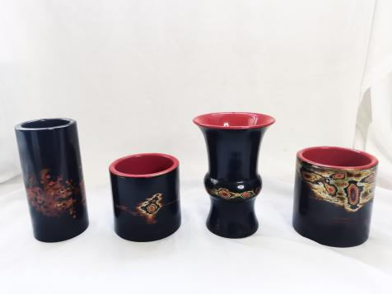
2 | 大漆圆盘 | 1个 | 直径30cmx30cm | 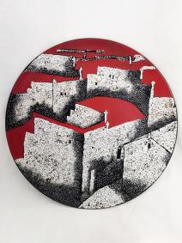
3 | 大漆黑檀创意木台 | 3个 | 长≤80cm,宽≤13cm,高≤5cm  长≤70cm,宽≤13cm,高≤5cm  长≤50cm,宽≤13cm,高≤5cm | 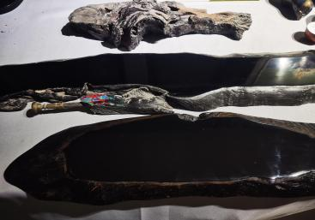
4 | 大漆瓷杯茶台套装 | 3套 | 长≤27cm,宽≤13cm,高≤2cm | 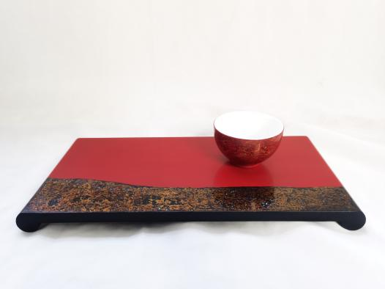
5 | 楚汉大漆黑檀创意台 | 1个 | 长51cmx宽30cm厚度3.5cm | 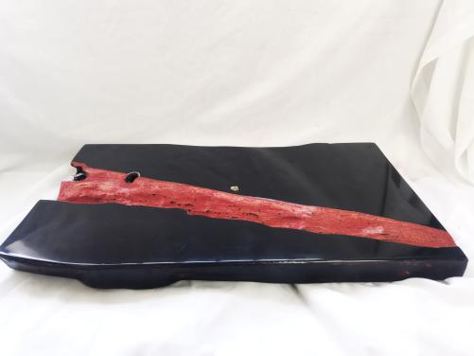
6 | 大漆创意盘 | 2个 | 长58cmx宽26cm厚度3cm | 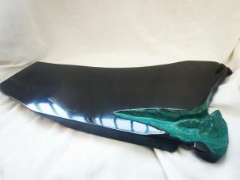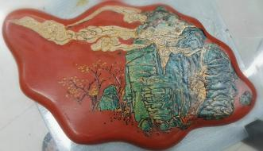
7 | 大漆果圆盘 | 3个 | ≤15cmX15cm | 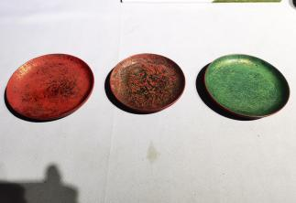
8 | 大漆果钵 | 1个 | 口径25 cm,高≤5cm | 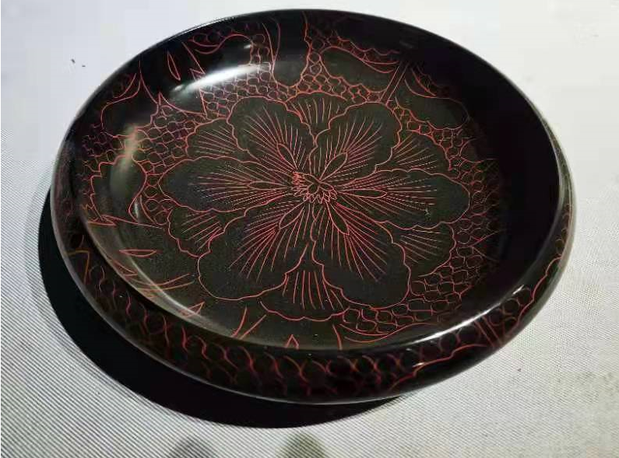
9 | 大漆手镯 | 30个 | 内径≤6cm | 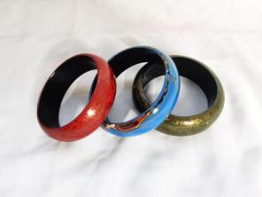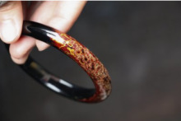
10 | 大漆平安扣 | 20个 | 直径≤5cm。 | 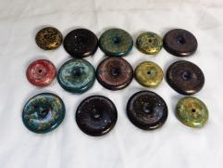
11 | 茶折套装 | 4套 | 木质，长≤15cm,宽≤6cm | 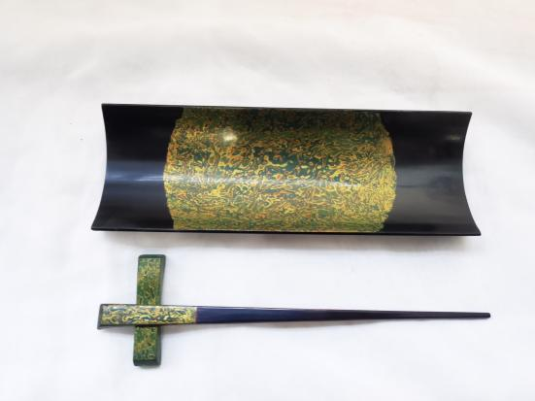
12 | 打磨机 | 3个 |  | 